Болезнь 4Г. Вы знаете свой ВИЧ статус?.
Заболевание ВИЧ/СПИД образно называют болезнью 4Г: Г-1-ВИЧ пришел к нам с Гаити; Г-2–распространители гомосексуалисты – (75% зараженных); Г-3героин(наркоманы, которые вводят героин внутривенно) и Г-4-больные гемофилией , заражающиеся от лечебного препарата плазмы крови.
Отсюда и основные«группы риска»: пассивные гомосексуалисты, проститутки, наркоманы, больные гемофилией, медицинский персонал, имеющий профессиональный контакт с кровью и другими биологическими жидкостями ВИЧ-инфицированных пациентов, но главное для нас … вдумайтесь –в группе риска –ДЕТИ, матери которых больны СПИДом!
Официальная статистика неутешительна, но эти факты надо знать. Сегодня в мире ВИЧ/СПИДом больны более 40млн. человек. Каждую минуту примерно 11 чел. в мире заражается ВИЧ. В России число выявленных ВИЧ инфицированных достигло 1,5 млн.
В Мурманской области на сентябрь 2017 года суммарно зарегистрировано 6176 случаев. Мурманская область занимает 3 место в Северо-Западном федеральном округе по показателю заболеваемости. Территорией с наиболее высокими показателями поражённости населения ВИЧ-инфекцией традиционно остаётся Кандалакшский и Кольский районы, а также город Мурманск. Стоит учесть и тот факт, что ежегодно обследуется на ВИЧ не более 25 процентов от общего числа населения Мурманской области. Соответственно, 75 процентов остальных жителей не знают о своём ВИЧ-статусе. Таким образом, реальные цифры заболеваемости ВИЧ-инфекцией могут отличаться.
Нам надо учиться жить с ВИЧ-инфицированными людьми…Знать наверняка, что ВИЧ не передается через рукопожатие, укусы комаров, даже поцелуи…, что в настоящее время самый распространенный вид передачи инфекции - незащищенный секс.
В современном мире болезнь приобрела характер двух крайностей: от панического страха перед ней ,до полного ее отрицания и безответственности.
Однако,болезнь вышла из рамок смертельной опасности. И дети могут рождаться здоровыми, если инфицированная мать вовремя дойдет до врача. Сейчас нет фатального диагноза, что через 5-7лет обязательно наступит смерть каждого заболевшего. Хотя вакцины от СПИДа по-прежнему нет, но уже есть достаточно эффективные лекарства, которые позволяютжить не теряя качества жизни. Конечно, лечение от СПИДа – удовольствие дорогостоящее , (около 150 тыс.рублей в год) и бесплатно могут лечиться не более половины заболевших… Поэтому, по-прежнему, основным эффективным средством борьбы с ВИЧ/СПИД была и остается ПРОФИЛАКТИКА, причем профилактика с самого раннего возраста. начиная с дошкольных образовательных учреждений.

Так , в канун Международного дня борьбы с ВИЧ/СПИД (1 декабря) в детском саду № 4 г.Колав рамках деятельности клуба «Родничок» прошла общеродительская конференция и общий праздник для всех участников образовательного процесса «Развивайкин- неболейкин». В работе конференции приняли активное участие более 70 родителей, педагоги и воспитанники детского сада.

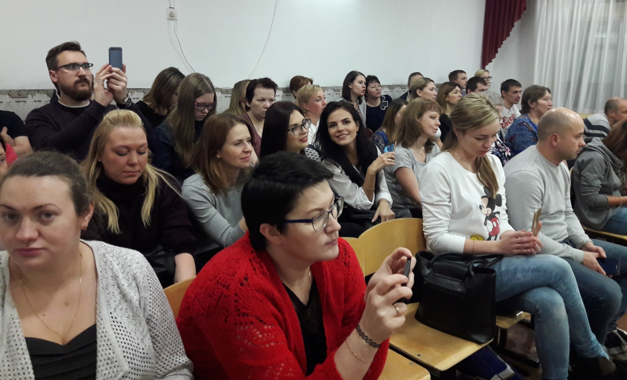

Об актуальных проблемах антинаркотической работы с населением Мурманской области доступно , убедительно, с яркими жизненными примерами выступила Наталья Матвеева (клинический психолог ГОАУЗ «Мурманского областного Центра специализированных видов медицинской помощи»). Лейтмотивом ее обращения к родителям прозвучал рассказ о действенных средствах предупреждения опасной болезни ВИЧ/СПИД , которыми по – прежнему являются : профилактика, знание своего ВИЧ- статуса и формирование здорового образа жизни с самого раннего детства. Особое внимание Наталья Матвеева уделила вопросу , посвященному стилям семейного воспитания и их влияния на психическое развитие детей и будущий образ жизни.
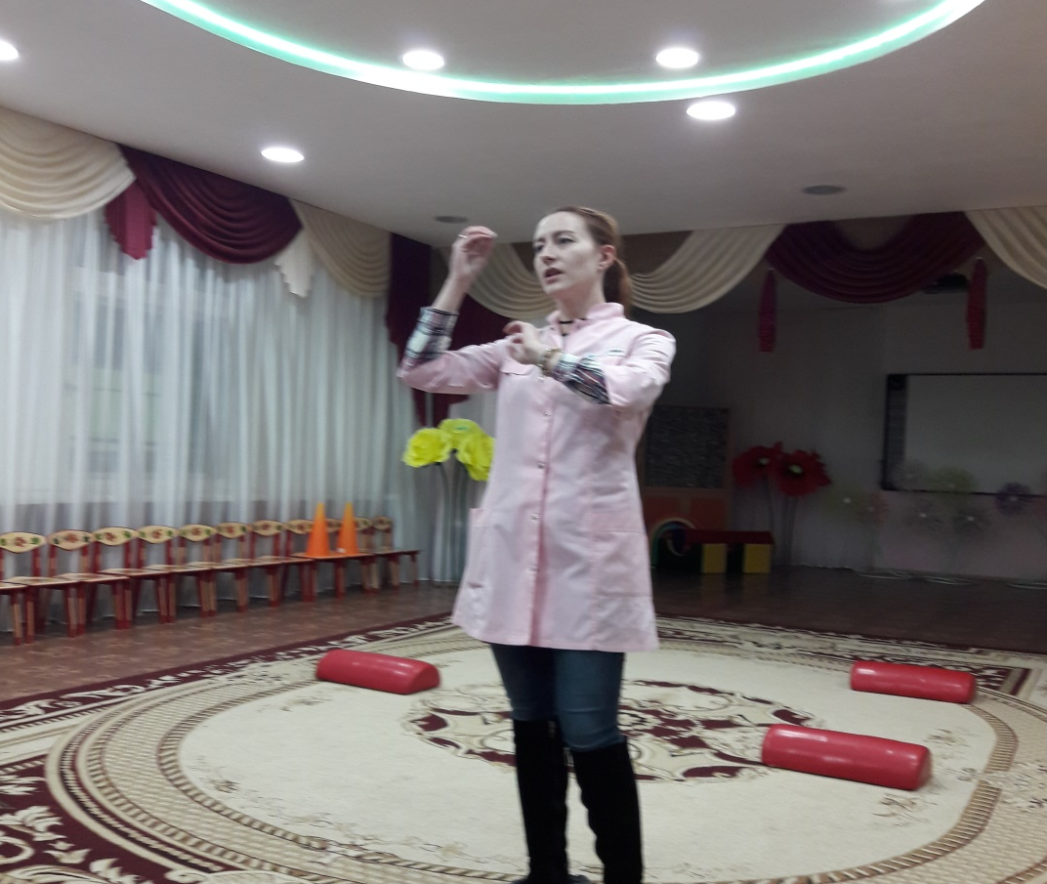

Демонстрацией работы детского сада по формированию ЗОЖ явились веселые открытые образовательные ситуации под общим названием «Моя спортивная семья». Примечательно, что впервые в деятельности родительского клуба приняли участие родители и дети раннего возраста (с 1года до 2лет), посещающие Центр игровой поддержки и еще не являющиеся воспитанниками дошкольного учреждения.
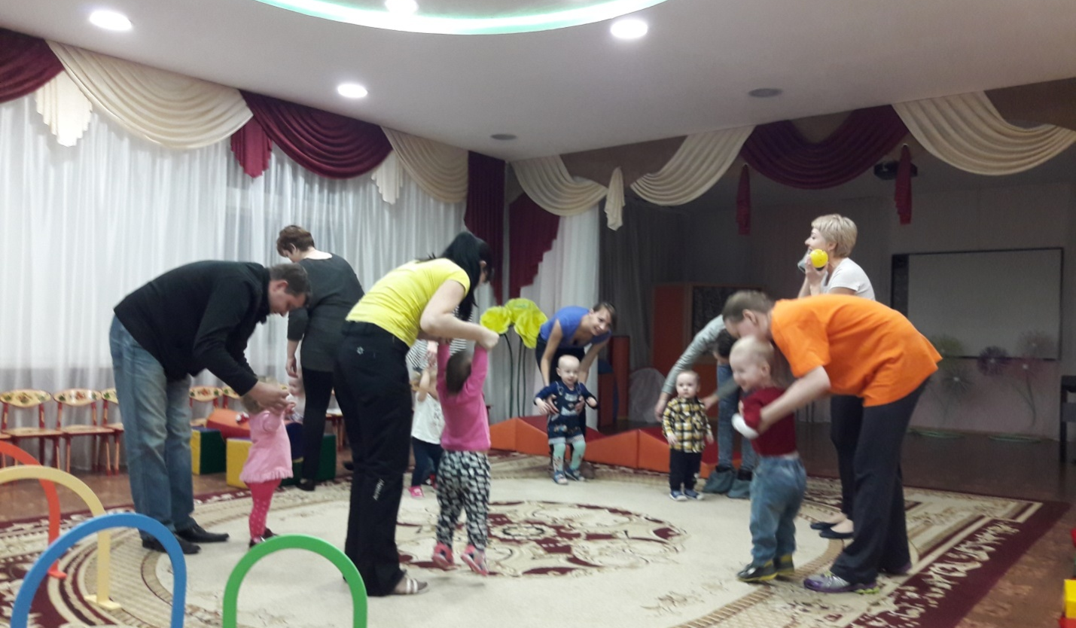

Свою готовность заниматься спортом, правильно питаться, плавать , развиваться показали воспитанниками всех возрастов , начиная с младшей до старших групп. Особенно понравились детям игры и соревнования, проведенные совместно с родителями.
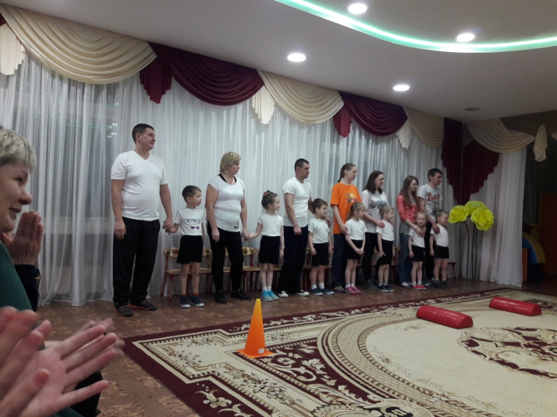

Об эффективности, значимости и полезности проведенных мероприятий служат отзывы родителей, таких как семьиФатюшкиных, Магометовых, Селяковых и др., которые убеждены, что практически во всех случаях ВИЧ-инфицирование можно предотвратить.
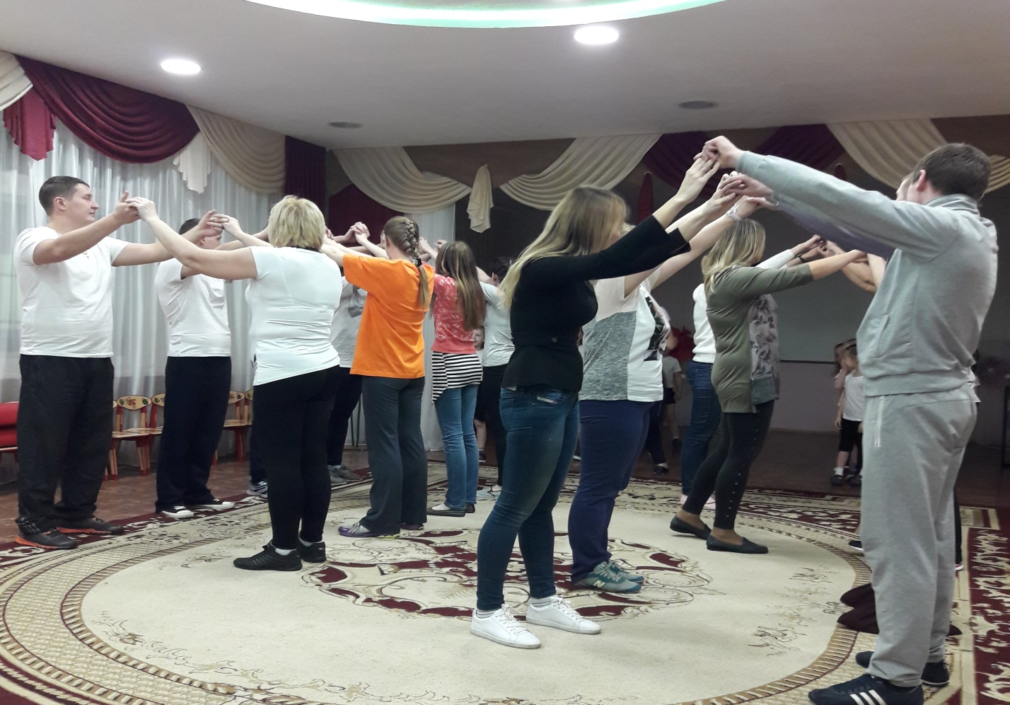

Все возможные пути и механизмы передачи вируса давно определены, но люди продолжают собственными ошибками подвергать себя опасности.Знать свой ВИЧ-статус – это так же естественно, как знать о других своих хронических болезнях. Зная правду, пусть порой и горькую, человек сможет позаботься о себе – будет регулярно наблюдаться у врача и при необходимости принимать бесплатную терапию. Это должно быть частью нашей культуры.
Бесплатное анонимноеобследование на ВИЧ-инфекцию можно пройти в поликлинике ФКУЗ «МСЧ МВД России по Мурманской области», также обследование на ВИЧ проводится на базе ГОАУЗ «Мурманский областной Центр специализированных видов медицинской помощи» по адресу: г. Мурманск, ул. Лобова, д.10 (1 этаж) и в Кольской районной поликлинике.
Защитите себя, узнайте о ВИЧ больше, поймите, ВИЧ может коснуться лично Вас, Ваших друзей и близких.
Психолог, Светлана Маннанова.

Версия для печати

.

